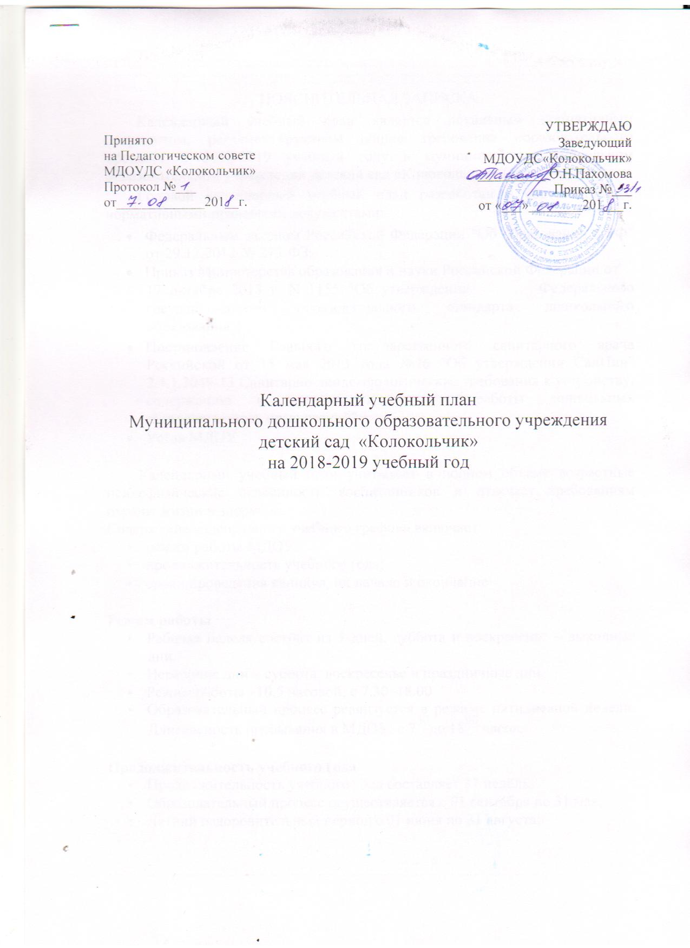

ПОЯСНИТЕЛЬНАЯ ЗАПИСКА

Календарный учебный план является локальным нормативным документом, регламентирующим общие требования образовательного процесса в 2018-2019 учебный году в муниципальном дошкольном образовательном учреждении детский сад «Колокольчик» (далее- МДОУ).

Годовой календарный учебный план разработан в соответствии с нормативными правовыми документами:

- Федеральным законом Российской Федерации "Об образовании в РФ" от 29.12.2012 № 273-ФЗ;

- Приказ Министерства образования и науки Российской Федерации от

17 октября 2013 г. N 1155 "Об утверждении |  |  | Федерального
государственного | образовательного | стандарта | дошкольного
образования";

- Постановление Главного государственного санитарного врача Российской от 15 мая 2013 года №26 "Об утверждении СанПин" 2.4.1.3049-13 Санитарно-эпидемиологические требования к устройству, содержанию и организации режима работы дошкольных образовательных организаций";

- Устав МДОУ

Календарный учебный план учитывает в полном объеме возрастные психофизические особенности воспитанников и отвечает требованиям охраны жизни и здоровья.
Содержание календарного учебного графика включает:

- режим работы МДОУ;
- продолжительность учебного года;

- сроки проведения каникул, их начало и окончание

Режим работы

- Рабочая неделя состоит из 5 дней, суббота и воскресенье – выходные дни.

- Нерабочие дни – суббота, воскресенье и праздничные дни.

- Режим работы –10,5 часовой; с 7.30–18.00

- Образовательный процесс реализуется в режиме пятидневной недели. Длительность пребывания в МДОУ: с 7³⁰до 18⁰⁰ часов.

Продолжительность учебного года
- Продолжительность учебного года составляет 37 недель;

- Образовательный процесс осуществляется с 01 сентября по 31 мая;

- Летний оздоровительный период с 01 июня по 31 августа;
Педагогическая диагностика, целью которой является выстраивание педагогами индивидуальной траектории развития каждого ребенка, проводится в режиме работы МДОУ, без специально отведенного времени, по средствам бесед, наблюдений игровых заданий в процессе индивидуальной работы с детьми (2 раза в год).

 |  |  |  | Периодичность
 | Первые младшие | Вторая младшая |  | Средняя | Старшая | Подготови-
Наименование |  | группа |  | группа | группа | тельная
 |  |  |  |  |  | группа
Продолжительность | 37 недель | 37 недель |  | 37 недель | 37 недель | 37 недель
учебного года в
неделях
I полугодие в неделях | 17 недель | 17 недель |  | 17 недель | 17 недель | 17 недель
II полугодие в неделях | 20 недель | 20 недель |  | 20 недель | 20 недель | 20 недель
Продолжительность | 5 дней | 5 дней |  | 5 дней | 5 дней | 5 дней
учебной недели
Количество ООД в |  | 11 | 12 |  | 13 | 14
неделю | 10
Длительность ООД | 10 мин | 15 мин |  | 20 мин | 20-25 мин | 30 мин
Максимальный | 10 мин | 10 мин |  | 10 мин | 10 мин | 10 мин
перерыв
Объем недельной | 100 мин  (1ч.40 мин.) | 165 мин |  | 220 мин | 325 мин | 420 мин
образовательной |  | (2ч.45 |  | (3ч.40 | (5 ч. 25 | (7 ч. )
нагрузки (ООД) (без |  | мин) |  | мин) | мин.)
учета дополнительных
образовательных услуг)
 | Сроки проведения каникул, их начало и окончание
Период зимних каникул |  |  |  | 24.12.2018– 08.01.2019
Летний оздоровительный период |  |  |  | 01.06.2019 – 31.08.2019

